Les coiffeurs dans l’histoire

Au moyen-âge, le métier de coiffeur n’est pas pratiqué en tant que tel. Les chambrières, et les baigneuses étuveuses, remplissaient cet office.
Celles-ci n'exerçaient leurs talents que sur les têtes nobles et appartenaient à la suite des domestiques de grandes maisons. Cependant seules les femmes avaient accès aux cheveux de la dame. Les barbiers, taillaient aussi le cheveu des hommes et les coiffiers laissaient aux femmes de chambres le soins de poser leurs coiffes sur la tête des dames.

A la fin du XIIIème siècle : Naissance d’un métier

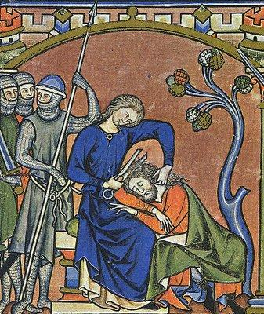

Les premières traces écrites de cette profession datent de la fin du 13ème siècle. Son acte de naissance officiel est l'inscription au registre de la taille, sorte d'impôt sur les revenus de Paris, en 1292.
- 151 barbiers, hommes et femmes, 199 chambrières, 29 coeffiers(ères) et perruquiers(ères), 26 étuveurs et étuveresses.
Les chambrières sont en grand nombre; ce sont vraisemblablement les ancêtres des coiffeuses.
En 1616 à Paris une communauté de perruquiers s’organise. Les barbiers et le petit personnel de maison les rejoignent, formant alors une puissante corporation.

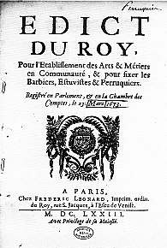
Armoiries de la corporation des barbiers, perruquiers, étuveurs…

Le métier de perruquier
L'origine des perruques remonte à l’antiquité, mais dans l’Europe médiévale, les perruques furent un peu oubliées. Elles réapparurent dans le bas moyen-âge (1108-1453) et arrivèrent en force au début de la renaissance.
Durant le bas moyen âge on cousait parfois des postiches à la "calotte", coiffure triste et plate qui pouvait être de différentes couleurs et matières taffetas, soie, velours, satin.

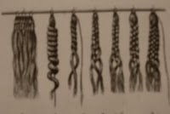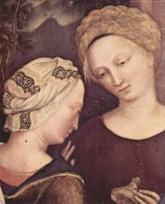

La mode des perruques se répandit et l'on cousu bientôt les cheveux sur toute la calotte.
L’extravagance des coiffures en cheveux de la renaissance montre qu’un tabou est levé et c’est à cette période que les hommes, poussés petit à petit par le courant de la mode ont le droit de coiffer les cheveux des dames. On les préférait comme ayant plus d'adresse et d'invention".

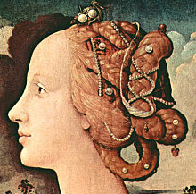

Simonetta Vesputcci (1453-1476), cousine du célèbre navigateur.

Le commerce des cheveux est fructueux. Les cheveux des femmes sont considérés comme de meilleures qualité que ceux des hommes, et de préférence ceux des paysannes car elles les gardent toujours enfermés sous leur bonnet, ne les poudrent jamais et ne les exposent que rarement à l'air ce qui les dessècherait. Les cheveux blonds sont très prisés.
Les perruquiers mélangeaient parfois du crin de cheval pour ces frisures destinées aux coiffures d’extérieur. Elles avaient la réputation d’avoir une meilleure tenue dans le temps et face aux intempéries.
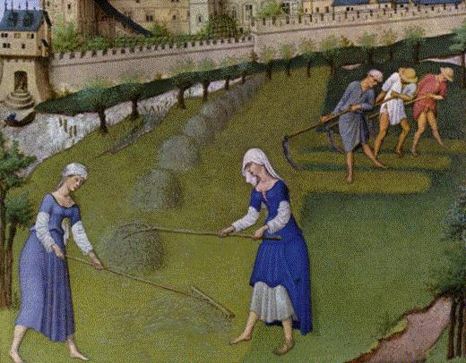

On perfectionna les frisures, cheveux roulés sur des "moules" de buis, ancêtres des bigoudis, enfermés dans des sachets de papier, bouillis dans des marmites, séchés à l'étuve. La frisure obtenue était assez durable.

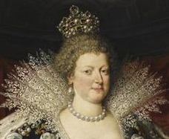
Marie de Médicis (1573-1642) seconde épouse d’Henri IV. Régente de France

Le métier d’étuviste

Dès le bas moyen-âge, les étuvistes(ou étuviers) sont liés aux perruquiers par leur activité, en contacte avec le corps. Mais, à la différence des maisons de perruquiers, on limite dès le XVIème siècle la prolifération des étuves qui s’entourent souvent de réputation douteuse. Les tabous de la renaissance voient reculer l’hygiène du corps que le moyen-âge avait (malgré les idées reçues) su préserver.

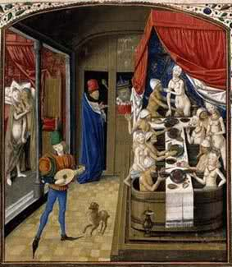
Etuves mixtes

En 1399, le Prévôt de Paris, Jehan de Folleville leur octroie un statut, visant essentiellement à préserver la moralité publique :
- séparer les hommes et les femmes. Il ne faudra même pas employer de femmes pour chauffer les étuves destinées aux hommes ;
- signaler au Prévôt les adresses des établissements ;
- observer le chômage des dimanches et jours fériés.

A partir de 1583, la corporation passe sous la juridiction du Premier Barbier du roi, et l'usage autorise les étuvistes à raser leurs clients, non sans protestations des barbiers.
Pour appeler le client, les étuvistes parcouraient les ruelles au levé du soleil en criant : « Au bain chaud !»

Le métier de barbier
En 1673, Colbert crée un édit visant à contrôler chaque corps de métiers au sein de chaque corporation.
« Tous les métiers, ou presque, devront désormais être organisés en jurande. »

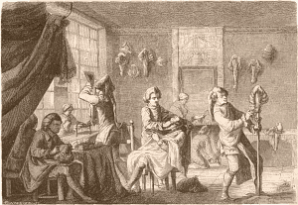
Salon de coiffure. (Barbier au centre)

Il tente de mettre une trêve aux éternelles luttes entre les communautés rivales. Les barbiers-chirurgiens, associés aux barbiers-perruquiers-étuveurs, exigèrent donc des marques distinctives sur leurs blasons, dans les lois et sur leurs façades. La boutique du barbier-perruquier-étuveur devait être peinte en bleu et fermée de châssis à grand carreaux de verre avec cette inscription : « Céans, on fait le poil et on tient le bain »

Tous ces métiers sont les ancêtres des coiffeurs d’aujourd’hui.
La coiffure médiévale qui concernait essentiellement le morceau de tissu posé sur la tête a peu à peu vu tomber tous les tabous.

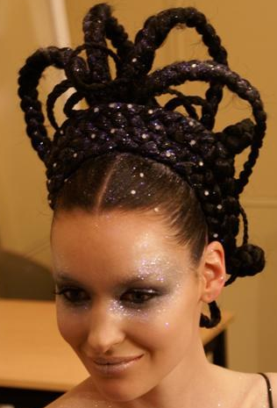
Elle est aujourd’hui devenue un art à part entière…

